Для участия в конкурсе, необходимо пройти регистрацию на сайте
http://interneshka.org

После регистрации зайди в личный кабинет и введи ключ-идентификатор учителя ALY-515-628 в поле «Установить связь» (и нажать соответствующую кнопку на вкладке «Связанные пользователи» в своих личных кабинетах).
После регистрации зайди в свой личный кабинет и выбери раздел Конкурсы и Олимпиады, затем - Номинацию в которой хочешь принять участие - далее в этом разделе внизу страницы - расположена синяя плашка - Принять участие, нажимай на нее и следуй инструкциям по загрузке работы.
Перед загрузкой работы ознакомьтесь с техническими требованиями, для каждой номинации они разные, подробнее в разделе Конкурсы и олимпиады.
Внимание! Каждый участник конкурса должен самостоятельно зарегистрироваться и прислать работу. Один участник может направить на одну номинацию только одну работу.

Пошаговая инструкция по размещению материала в ВКонтакте

Дорогой участник! Если условия конкурса требуют опубликовать работу в сети "ВКонтакте", то тебе понадобится выполнить несколько простых действий. Эти действия можно свести к двум этапам:
1. Разместить свою работу в группе «Интернешка» на сайте ВКонтакте.
2. Подать эту работу на конкурс.
Этап 1. Размещение работы в ВК
1.1. Зайди в группу «Интернешка» и подпишись на нее
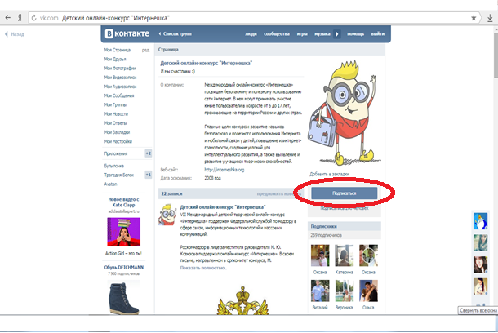
1.2. Нажми на кнопку «Предложить новость» и размести свой материал.
Примечание: Не забудь дать название своему материалу, а также указать хеш-теги #телекомидеяюниор и #Интернешка.
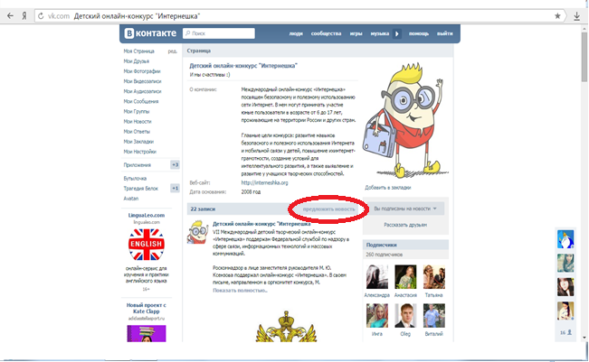
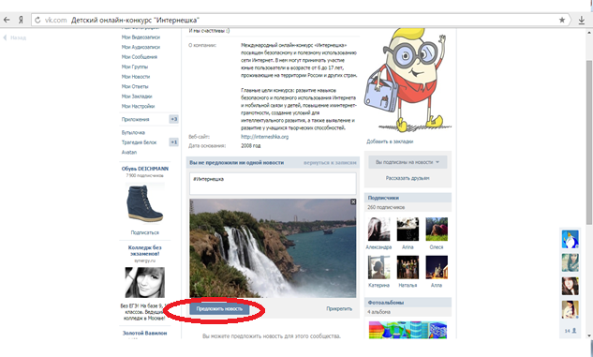
1.3. После того, как твой материал пройдет модерацию и будет размещен на странице конкурса, поделись этим материалом с друзьями.
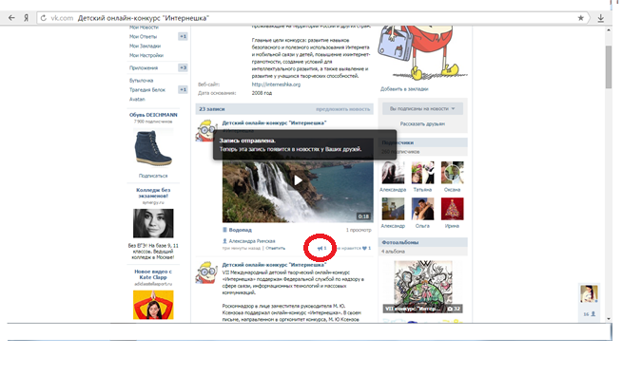
Этап 2. Подача работы на конкурс
При подаче работы на конкурс тебе нужно будет указать ссылку на свой материал.
2.1. Чтобы получить ссылку нажми кнопку «Поделиться», в открывшемся диалоговом окне нажми вкладку «Экспортировать», далее скопируй ссылку из поля «Прямая ссылка».
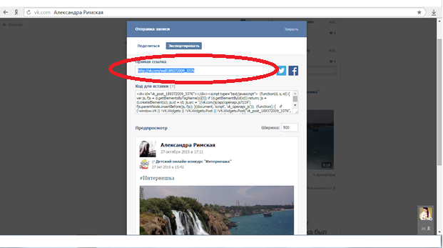
2.2. Укажи эту ссылку при подаче работы на конкурс.
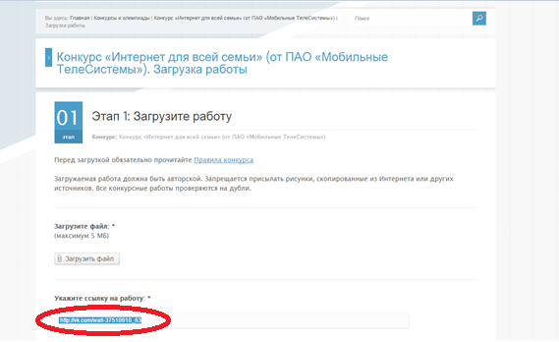
Примечание:
Название работы, поданной на конкурс, должно совпадать с названием публикации в группе «Интернешка» в ВК.
Проверь правильность адреса своей персональной страницы в ВКонтакте, которую ты указал в регистрационных данных.

